تکنیک اسکمپر
تکنیک اسکمپر چیست؟
اغلب وقتی که می‌خواهید یک محصول یا سرویس را توسعه دهید و یا بهبود دهید، پیدا کردن ایده‌های جدید دشوار است.
اینجاست که تکنیک‌های ایده پردازی خلاقانه مانند اسکمپر می‌توانند کمک کنند. این ابزار به شما کمک می‌کند ایده‌های جدیدی برای محصولات و خدمات جدید خلق کنید و شما را تشویق می‌کند که به این فکر کنید که چگونه می‌توانید ایده‌های موجود را بهبود بخشید.
مخفف اسکمپر
مخفف اسکمپر عبارت است از:
- جایگزینی
- ترکیب
- مناسب کردن (تطبیق دادن،سازگارکردن) برای یک هدف دیگر
- اصلاح
- کاربرد دیگر
- حذف
- وارونه کردن
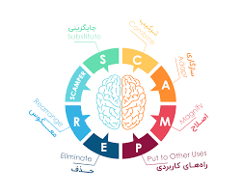
شما از این ابزار با پرسیدن سوالاتی در مورد محصولات موجود، با استفاده از هر یک از هفت پیام در بالا استفاده می‌کنید. این سوالات به شما کمک می‌کنند ایده‌های خلاقانه ای برای توسعه محصولات جدید و بهبود محصولات فعلی به دست آورید.
الکس اسبورن، که توسط بسیاری به عنوان آغازگر طوفان مغزی شناخته شد، در اصل سوالات بسیاری را در این تکنیک مطرح کرد. با این حال، باب ابرل مدیر آموزش و نویسنده بود که این سوالات را در اسکمپر حفظی سازمان دهی کرد. ​
نحوه استفاده از تکنیک اسکمپر
نحوه استفاده از تکنیک اسکمپر واقعا آسان است. ​
اول، یک محصول یا خدمات موجود را در نظر بگیرید. این می‌تواند موردی باشد که می‌خواهید آن را بهبود بخشید، موردی که در حال حاضر با آن مشکل دارید، یا موردی که فکر می‌کنید می‌تواند نقطه شروع خوبی برای توسعه آینده باشد.
سپس سوالاتی در مورد محصولی که شناسایی کرده‌اید بپرسید، با استفاده از حفظی که برای راهنمایی شما استفاده می‌کنید.
تا جایی که می‌توانید، طوفان مغزی سوالات و پاسخ‌های زیادی را باخود به همراه دارد. (‏ما چند سوال نمونه را در زیر گنجاندیم.)‏ در نهایت، به پاسخ‌هایی که با آن‌ها مواجه شدید نگاه کنید. آیا هیچ راهی برای حل این مشکل وجود ندارد؟
آیا می‌توانید از هر یک از آن‌ها برای ایجاد یک محصول جدید، یا توسعه یک محصول موجود استفاده کنید؟ اگر هر یک از ایده‌های شما عملی به نظر می‌رسند، می‌توانید آن‌ها را بیشتر بررسی کنید ​
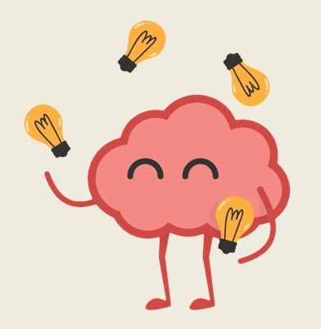
پرسش‌های نمونه
جایگزینی
چه مواد یا منابعی می‌توانید برای بهبود محصول جایگزین یا مبادله کنید؟ ​
از چه محصول یا فرآیند دیگری می‌توانید استفاده کنید؟
چه قوانینی را می‌توانی جایگزین کنی؟ ​
آیا می‌توانید از این محصول در جای دیگری، یا به عنوان یک جانشین برای چیز دیگری استفاده کنید؟ ​
اگر احساسات و یا نگرش خود را نسبت به این محصول تغییر دهید، چه اتفاقی می‌افتد؟ ​
ترکیب
اگر شما این محصول را با دیگری ترکیب کنید تا چیز جدیدی خلق کنید چه اتفاقی می‌افتد؟ ​
برای به حداکثر رساندن استفاده از این محصول چه چیزی را می‌توانید با هم ترکیب کنید؟
چگونه می‌توانید استعداد و منابع را با هم ترکیب کنید تا یک رویکرد جدید نسبت به این محصول ایجاد کنید؟ ​
مناسب کردن (تطبیق دادن،سازگارکردن)
چگونه می‌توانید این محصول را برای خدمت به یک هدف یا استفاده دیگر تطبیق دهید؟ ​
محصول دیگر چه شکلی است؟ ​
چه کسی یا چه چیزی را می‌توانید برای انطباق این محصول شبیه‌سازی کنید؟
چه چیز دیگری شبیه محصول شما است؟ ​
چه زمینه دیگری می‌توانید محصول خود را در آن قرار دهید؟
از چه محصولات یا ایده‌های دیگری می‌توانید برای الهام گرفتن استفاده کنید؟ ​
اصلاح
چگونه می‌توانید شکل، ظاهر، یا احساس محصول خود را تغییر دهید؟
چه چیزی می‌توانید برای تغییر این محصول اضافه کنید؟
شما برای ایجاد ارزش بیشتر بر چه چیزی تاکید یا تاکید می‌کنید؟
چه عنصری از این محصول را می‌توانید تقویت کنید تا چیز جدیدی خلق کنید؟ ​
کاربرد دیگر
آیا می‌توانید از این محصول در جای دیگری، شاید در یک صنعت دیگر استفاده کنید؟
چه کس دیگری می‌تواند از این محصول استفاده کند؟ ​
این محصول در شرایط دیگر چگونه رفتار متفاوتی خواهد داشت؟
آیا می‌توانید ضایعات این محصول را بازیافت کنید تا چیز جدیدی بسازید؟
حذف
چگونه می‌توانید این محصول را ساده یا ساده کنید؟
چه ویژگی‌ها، قطعات، یا قوانینی را می‌توانید حذف کنید؟
چطور می‌توانی آن را کوچک‌تر، سریع‌تر، سبک‌تر یا بیشتر کنی؟
اگر شما بخشی از این محصول را از دست بدهید چه اتفاقی می‌افتد؟
وارونه کردن
چه اتفاقی می‌افتد اگر شما این فرآیند را معکوس کنید و یا کارها را به طور متفاوت ترتیب دهید؟ ​
اگه سعی کنی دقیقا برعکس کاری که میخوای بکنی رو انجام بدی چی؟ ​
چه اجزایی را می‌توانید برای تغییر سفارش این محصول جایگزین کنید؟ ​
چه نقش‌هایی را می‌توانید معکوس یا مبادله کنید؟
چگونه می‌توانید این محصول را دوباره سازماندهی کنید؟ ​
​

